Sistema de Venta de Restaurantes

Documento de PROCESO N° 1 – Realizar pedido

Versión 1.0

Mayo 2018

HOJA DE CONTROL

|  |  |  |  |
| --- | --- | --- | --- |
| **Organismo** | Service VRam | | |
| **Proyecto** | Sistema de Ventas de Restaurantes | | |
| **Entregable** | Documento de proceso 1: Realizar pedido | | |
| **Versión/Edición** | 1.0 | **Fecha Versión** | 08/05/2018 |
| **Aprobado por** |  | **Fecha Aprobación** |  |
| **N.º Total de Páginas** |  |

**HISTORIAL DE VERSIONES**

|  |  |  |  |
| --- | --- | --- | --- |
| **VERSIÓN** | **CAUSA DEL CAMBIO** | **RESPONSABLE DEL CAMBIO** | **FECHA DEL CAMBIO** |
| 1.0 | Primera Versión | Walter Cabreras | 08/05/2018 |

**INTEGRANTES DE PROYECTO**

|  |  |
| --- | --- |
| **Nombre y Apellidos** | **Iniciales** |
| Walter Cabreras | WC |
| Ricardo Condon | RC |
| Paul Rivera | PR |
| Kevin Avalos | KA |
| Geraldine Vilchez | GV |
| Fernando Supo | FS |

1. **REALIZAR PEDIDO (PROC001)**
   1. **Especificación**

|  |  |
| --- | --- |
| **Caso de Uso** | Realizar pedido |
| **Objetivo** | Recepcionar el pedido por parte del cliente. |
| **Actores** | Cocinero, mesero |
| **Precondiciones** | Ninguna. |
| **Flujo Principal** | |
| 1. **Realizar Pedido** 2. El usuario enseña la carta del día de la preparación de comidas al cliente 3. El usuario recepciona la orden de pedido del cliente 4. El usuario ingresa al sistema y selecciona la opción “REGISTRAR PEDIDO” 5. El sistema genera una “Orden de pedido” 6. El cocinero recibe la “orden de pedido” | |
| **Flujo Alternativo** | |
| En el paso 1.4, el pedido se puede actualizar o eliminar | |
| **Pos condición** | El sistema le mostró al usuario un mensaje de aceptación.  El usuario inició sesión en el sistema. |

* 1. 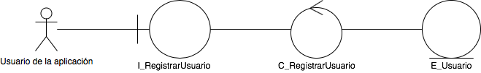**Modelo de análisis**

I_Registrar pedido

Mesero

Data cliente

C_Registrar pedido

* 1. 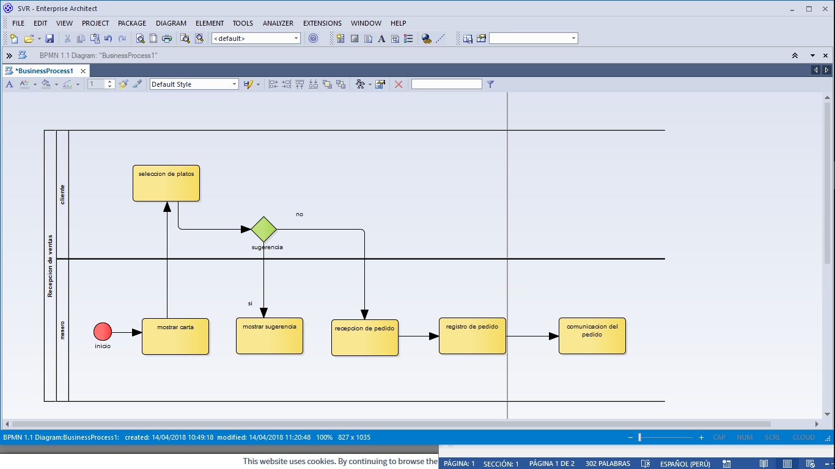 **Diagrama de procesos**